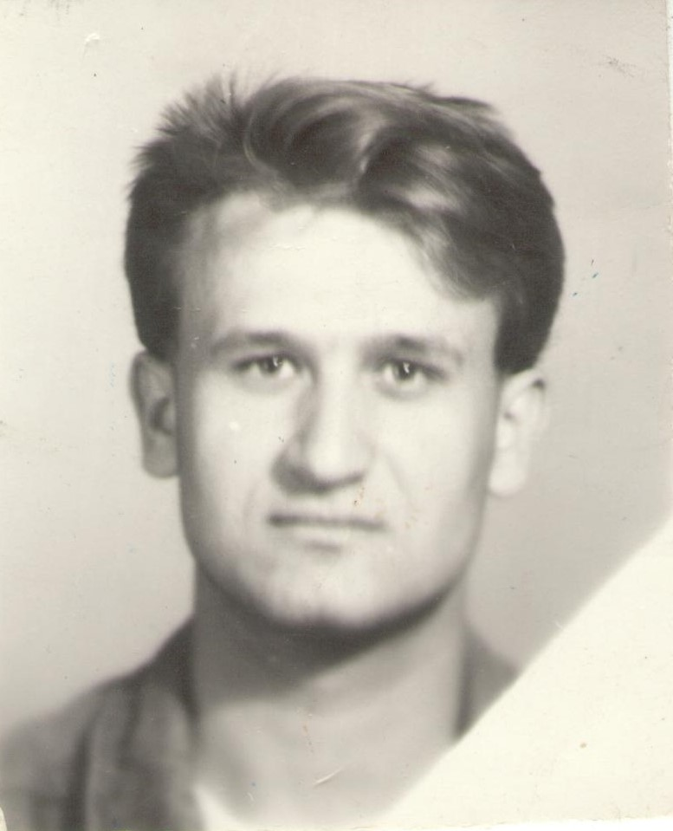

Міськов Геннадій Васильович
науковий співробітник
ittek@ukr.net
ORCID iD: https://orcid.org/0000-0002-4135-8880
Профіль вченого у Google Scholer: https://scholar.google.com.ua/citations?user=eYJliTwAAAAJ&hl=uk
Сторінка науковця в Електронній бібліотеці Національної академії педагогічних наук України: ; https://lib.iitta.gov.ua/view/creators/==041C==0456==0441==044C==043A==043E==0432=3A==0413==0435==043D==043D==0430==0434==0456==0439=3A=3A.html
Науковий ступінь:

Коло наукових інтересів: вивчення методів та інструментів для виявлення потреб у спілкуванні, навчанні здобувачів освіти з особливими освітніми потребами (ООП);
розроблення стратегій, підходів до інтеграції здобувачів з ООП в освітні, комунікативні середовища;
дослідження антиципації у здобувачів освіти з різними особливостями і можливостями розвитку у різних освітніх середовищах;
виявлення, діагностика лідерських здібностей здобувачів освіти з ООП.

Публікації:
- Міськов Г. В. (2017). Джерельна база феномену "антиципація". Г. Міськов. Матеріали Ill Міжнародна науково-практична конференція «Генеза буття особистості». Київ: ДП «Інформаційно-аналітичне агентство»,С.139-140. Режим доступу http://psychology-naes-ua.institute/files/pdf/zbirnik_materialiv_konferencii_chastina_druga_1499604784.pdf

- Міськов Г. В. (2017). Історичні основи формування поняття антиципація в модернізаційних процесах сучасної психології. Г.В.Міськов. ISSUES OF UPBRINGING AND TEACHING IN THE CONTEXT OF MODERN CONDITIONS OF OBJECTIVE COMPLICATION OF THE PERSON’S SOCIAL ADAPTATION PROCESSES. Peer-reviewed materials digest (collective monograph) published following the results of the CXXXVIII International Research and Practice Conference and I stage of the Championship in Psychlogy and Educational sciences (London, February 9 - February 15, 2017). S. 51 – 53. Режим доступу: http://lib.iitta.gov.ua/713513
- Міськов Г. В. (2017). Розуміння антиципації в психологічній науці. ІІІ Міжнародна науково-практична конференція «Генеза буття особистості». Київ: ДП «Інформаційно-аналітичне агенство», 2017. С. 149-150.
- Міськов Г. В. (2017). Підходи до вивчення антиципації в сучасній психології. Г. Міськов. Актуальні проблеми розвитку особистості в умовах міжкультурної взаємодії в освітньому просторі: Збірник матеріалів Міжнародної заочної науково-практичної конференції. Київ, 2017. Частина 2. 106-110. Режим доступу http://psychology-naes-ua.institute/files/pdf/zbirnik_materialiv_konferencii_chastina_druga_1499604784.pdf
- Міськов Г.В. (2017). Антиципація в професійній діяльності. Г.В. Міськов. Технології розвитку інтелекту. Т. 2 Вип. 6. Режим доступу: http://nbuv.gov.ua/UJRN/tri_2017_2_6_12
- Міськов Г.В. (2023) Освітні потреби глухих здобувачів як соціокультурні детермінанти. Освіта осіб з особливими потребами в умовах миру і війни: Матеріали IХ Міжнародного конгресу зі спеціальної педагогіки та психології. Інститут спеціальної педагогіки і психології імені Миколи Ярмаченка НАПН України, м. Київ, Україна. С. 354-358.
- Малинович, Л., Кульбіда С., Міськов Г. (2023). Створення доступного мовного середовища для дошкільників: необхідність і виклики. Особлива дитина : навчання і виховання. 112(4), 95-118. https://doi.org/10.33189/ectu.v112i4.158

